
ESCUELA NORMAL DE EDUCACIÓN PREESCOLAR
LICENCIATURA EN EDUCACIÓN PREESCOLAR
CICLO ESCOLAR 2020-2021

Nombre:
VELAZQUEZ MEDELLIN ARYADNA N.# 21

GRUPO C

NOMBRE DEL TRABAJO: CUADRO Y PIRAMIDE

COMPETENCIA DE UNIDAD:
° Utiliza metodologías pertinentes y actualizadas para promover el aprendizaje de los Conocimientos científicos de los alumnos en el campo Exploración y comprensión del mundo natural y social que propone el currículum, considerando los contextos y su desarrollo.
° Incorpora los recursos y medios didácticos para que sus alumnos utilicen el conocimiento científico para describir, explicar y predecir fenómenos naturales; para comprender los rasgos característicos de la ciencia; para formular e investigar problemas e hipótesis; así como para documentarse, argumentar y tomar decisiones personales y sociales sobre el mundo natural y los cambios que la actividad humana provoca en él.
° Selecciona estrategias derivadas de la didáctica de las ciencias que favorecen el desarrollo intelectual, físico, social y emocional de los alumnos para procurar el logro de los aprendizajes.
° Usa los resultados de la investigación en didáctica de las ciencias para profundizar en el conocimiento y los procesos de aprendizaje de sus alumnos.

MATERIA: EXTRATEGIAS PARA LA EXPLORACIÓN DEL MUNDO NATURAL

NOMBRE DEL DOCENTE: ROSA VELIA DEL RIO TIJERINA

15 de junio de 2021 SALTILLO, COAHUILA.

Lo que se | Lo que quiero saber | Lo que aprendí
Se que las reforestaciones son causas naturales o acciones de las personas son responsables de la deforestación de grandes extensiones de bosques y por tanto de la pérdida de biodiversidad y de otros problemas asociados. La reforestación es la alternativa para repoblar esos terrenos desérticos y revertir el impacto de la pérdida de vegetación. La reforestación consiste en volver a plantar árboles en un territorio que anteriormente fue bosque o que en algún momento contó con cierto volumen de vegetación. Se trata de sembrar de nuevo en una zona en la que en su pasado más reciente 50 años anteriores, aproximadamente estaba repleta de plantas, generalmente árboles, y que por diversas causas la deforestación las alcanzó.  La importancia de la reforestación reside en la producción de oxígeno necesario para la vida. Tanto es así, que a las grandes extensiones de bosques tropicales o selvas amazónicas se les denomina coloquialmente como ‘los pulmones de la Tierra’ por la gran cantidad de oxígeno que son capaces de generar.  Lo que se necesita para reforestar:  - Primero: seguir el calendario de tu zona. Es necesario conocer el calendario de tu zona para aprovechar al máximo sus condiciones climáticas. La temporada de reforestación inicia en junio, para que las plantas aprovechen la temporada de lluvias y puedan fortalecerse, en septiembre inicia la temporada de supervisión y continuidad de las plantas.  - Segundo: es necesario identificar el lugar que se plantea reforestar, para elegir las especies de plantas, si tu interés es la reforestación de un ambiente rural debes pensar si buscas protección de una zona, o restauración o incluso si tu deseo es agroforestal. Hay que recordar que los árboles también tienen funciones específicas y estar consciente de cuál es la función que el lugar necesita.  - Tercero: elegir cuidadosamente la zona, recórrela, conócela. Es de vital importancia observar la vegetación que existe en lugar, conocer sobre las condiciones de su suelo y la humedad. Puede que una especie pertenezca a un lugar, pero si en la zona donde deseas plantarlo no hay árboles de esa especie o características similares cerca, es muy probable que las condiciones para su desarrollo no sean las correctas y probablemente no sobrevivirá.  - Cuarto: seleccionar las plantas, debes conocer las condiciones que esta necesita para sobrevivir al hacerlo, es recomendable que el nacimiento de estas plantas fuera en la misma entidad donde se desea plantar, o en una con condiciones parecidas. Lo ideal es que esta sea descendiente de los mismos árboles del lugar que se espera reforestar.  - Quinto: dar continuidad a las plantas, no es necesario que las visites cada día, pero una visita y un poco de agua cuando las condiciones climáticas lo ameriten puede hacer la gran diferencia entre hacer que un bosque fructífero o se quede en un simple intento.  Gracias a la reforestación, conseguimos frenar las corrientes de aguas torrenciales en el suelo y reducir la erosión y sedimentación de los ríos. Los árboles y los bosques sirven de hábitat de gran diversidad de especies en la Tierra, entre ellos los organismos descomponedores, aves o distintas especies micológicas.  Los tipos de arboles que se necesitan es el Pinus pseudostrobus mezclados con P. cebroides y maguey. | Como y en qué momento plantar, los árboles son de las primeras plantas que han de plantarse en un jardín, ya que en principio serán las que alcancen mayor tamaño (a no ser que queramos poner palmeras, en cuyo caso la altura de estas rivalizaría con la de los árboles). Por este motivo, se dice que son los »pilares» de nuestro particular paraíso, porque es a su alrededor donde vamos a plantar otras plantas, aquellas que aportarán movimiento, armonía y también color al lugar.  Pero si queremos plantarlos, tenemos que hacerlo bien. No hay nada peor que, motivados por el deseo de tener un jardín espectacular lo más pronto posible, compremos aquellos que nos gusten y ese mismo día los saquemos de su maceta para ponerlos en su ubicación definitiva, así sin averiguar si es el momento adecuado para ello.  Árboles estén perfectos antes, durante y después de la plantación, te recomendamos tener en cuenta lo siguiente:  Espera a que el árbol descanse  Los árboles son plantas que para poder crecer necesitan que las temperaturas, tanto mínimas como máximas, sean las adecuadas para ellos. Por ejemplo, aquellos que viven en las regiones templadas reanudarán su crecimiento en cuanto las temperaturas empiecen a ser de unos 15ºC, mientras que aquellos que son tropicales precisan que haga más calor, de unos 20-25ºC.  En las semanas o meses durante los cuales hace fresco o frío, permanecerán en periodo de inactividad. En este tiempo será cuando podamos plantarlos en la sierra.  Diferencia los árboles perennifolios de los caducifolios  Los árboles que tienen las hojas perennes, es decir, que se mantienen siempreverdes, durante el otoño-invierno reducen su metabolismo. El frío puede dañar considerablemente sus hojas si se plantasen en esta época, por lo que es muy recomendable esperar a finales de invierno para pasarlos al jardín.  Los árboles de hoja caduca, en cambio, se pueden plantar justo antes del periodo de latencia, algo que ocurre en cuanto se les caen las hojas, o cuando ya lo estén terminando.  Si está enfermo, no lo plantes  A veces se puede llegar a pensar que una planta que está enferma va a poder recuperarse mejor si se planta en el suelo, pero lo cierto es que no siempre es así. Cuando un árbol enferma, además de gastar energía en realizar sus funciones básicas (respiración, fotosíntesis, etc.), ha de gastar también en defenderse, en mantener su sistema de defensas lo más activo posible. Si además lo sacamos de la maceta y lo plantamos, tendrá que gastar todavía más en superar ese trasplante, lo cual suele debilitarlo mucho.  Y claro, al volverse más débil, se vuelve muy atractivo para los insectos que causan plagas y los microorganismos que pueden causar infecciones, especialmente si se ha podado y si se le han manipulado las raíces. Por ello, no recomendamos plantarlo hasta que no se haya recuperado.  Necesito esto para poder plantarlo:  - Elegir su ubicación  - Regarlo con consistencia  - Hacer un agujero grande  - Rellenar el agujero  - Plantar árbol

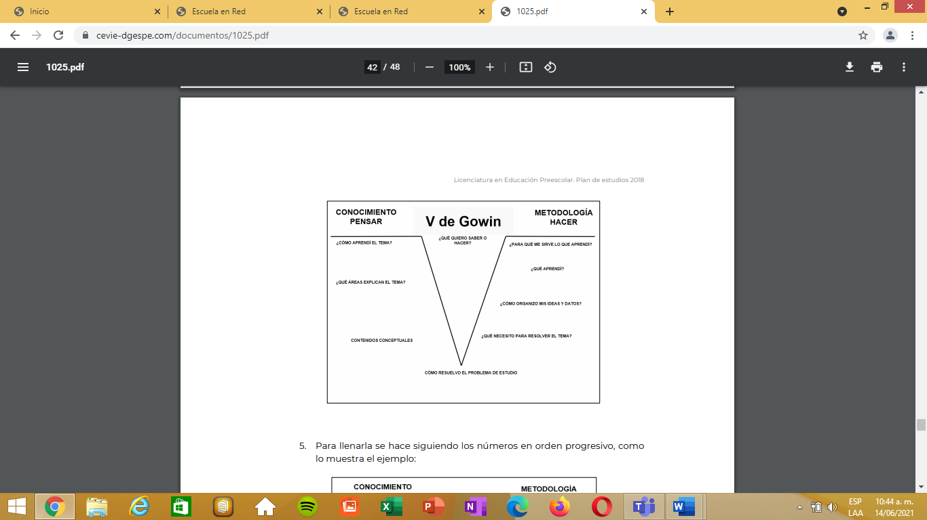
La información adecuada para la reforestación, árboles adecuados que se puedan plantar en la zona y el apoyo de los niños, padres de familia y propietarios de zona
En mi computadora y celular, y si tengo que saber de alguna opinión la hago saber a un profesional para que sea posible todo
Que no todo tipo de árbol se puede plantar en cualquier zona y se necesita de mucha dedicación
Para no cometer errores en la reforestación de los árboles
Plantando los árboles correctos en la zona afectada, para cubrir los daños
La sierra y las lluvias
Causas de la deforestación
La necesidad de un desarrollo sostenido
Como combatir la deforestación
Recursos naturales: uso y conservación

La biología: Mejorar áreas verdes y el medio ambiente.
- Mejorar el desempeño de la cuenca hidrográfica, protegiendo al mismo tiempo el suelo de la erosión.
- Producción de madera para fines industriales.

Reforestar la zona Taray, los árboles que fueron dañados por incendio.
Investigando en internet, viendo noticias en la televisión y platicas que me daban en la preparatoria para poder plantar un árbol.

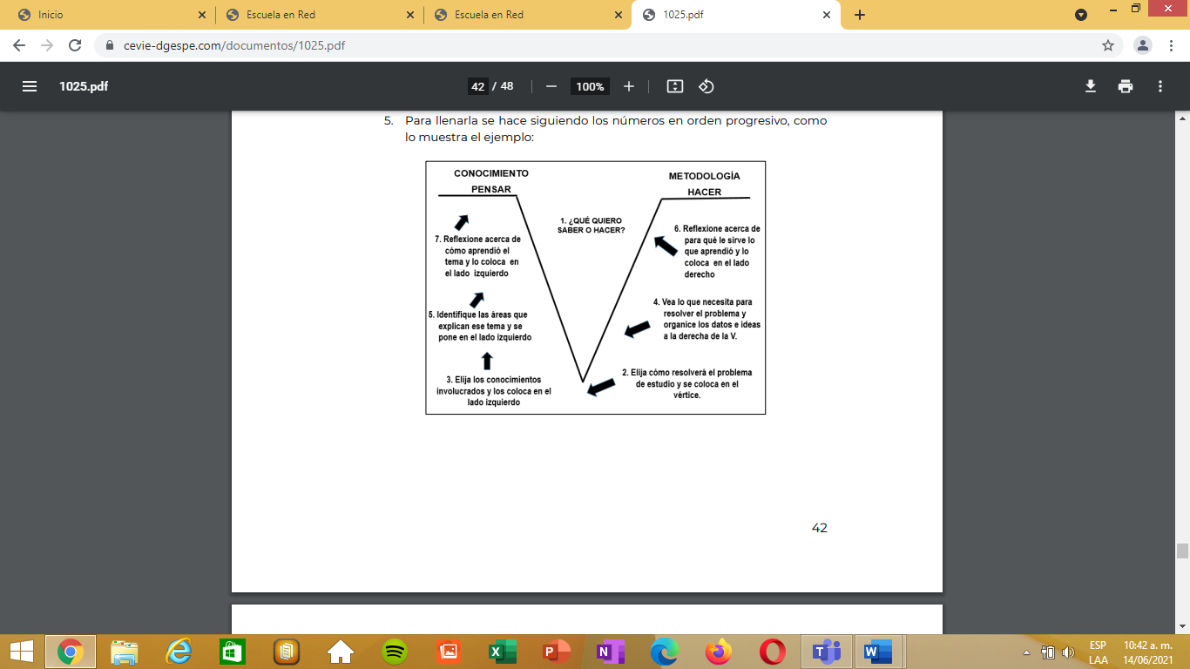
La información adecuada para la reforestación, árboles adecuados que se puedan plantar en la zona y el apoyo de los niños, padres de familia y propietarios de zona, es lo necesario para la resolución y para mis ideas en mi computadora y celular, y si tengo que saber de alguna opinión la hago saber a un profesional para que sea posible todo

Plantando los árboles correctos en la zona afectada, para cubrir los daños es un problema de resolución del proyecto
Para no cometer errores en la reforestación de los árboles para esto me sirve lo aprendido y aprendí que no todo tipo de árbol se puede plantar en cualquier zona y se necesita de mucha dedicación

La sierra y las lluvias
Causas de la deforestación
La necesidad de un desarrollo sostenido
Como combatir la deforestación
Recursos naturales: uso y conservación

La biología: Mejorar áreas verdes y el medio ambiente.
- Mejorar el desempeño de la cuenca hidrográfica, protegiendo al mismo tiempo el suelo de la erosión.
- Producción de madera para fines industriales.

Aprendí investigando en internet, viendo noticias en la televisión y platicas que me daban en la preparatoria para poder plantar un árbol.
Reforestar la zona Taray, los árboles que fueron dañados por incendio.

